ПАСПОРТ
Пояса-беседки для батута с банджи
«ТАРЗАН» и «ТАРЗАНКА»
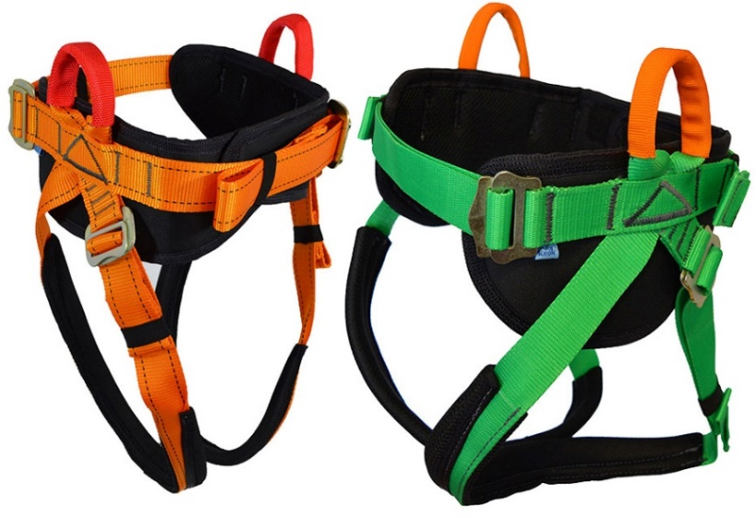

Общие сведения
1.1. Пояса-беседки для батута с банджи «ТАРЗАН» и «ТАРЗАНКА» (далее – пояс-беседка, устройство, изделие) – специального вида обвязки, выполненные в различных размерных диапазонах (для взрослых и детей), где при использовании одновременно необходимы две точки прикрепления, расположенные по бокам тела пользователя.
1.2. Используется в развлекательных аттракционах типа «Батут на резинках», таких как Bungee king, «Кенгуру», «Тарзанка», «Евробанджи» и других.

2. Устройство, комплектация, технические характеристики
2.1. Конструктивно пояса-беседки «ТАРЗАН» и «ТАРЗАНКА» от ТМ KROK являются унифицированными изделиями, в состав которых входят такие элементы как: корсет (1), ножные охваты (2), петли присоединительные (3), мягкие накладки корсета (4) и ножных охватов (5), регулировочные пряжки (6), а также шлевки (7). Все элементы связаны в единую конструкцию.
Корсет представляет собой широкую силовую синтетическую текстильную ленту, которая является базовым элементом пояса-беседки (к ней прикрепляются все остальные неразъемные элементы), и функционально предназначена для фиксации пользователя в области талии.
Ножные охваты выполнены из аналогичной ленты, и имеют то же функциональное предназначение, т.е. фиксируют пользователя за бедра в области паха. Выполнены в виде петель, не С-образным, а Х-образным перекрестием ремней. Это свойство не приводит к специфическому «заламыванию» ленты, что опасно преждевременным её износом из-за постоянных знакопеременных нагрузка. Края петель соединены между собой и прикреплены с двух противоположных сторон к поясу крепким треугольного вида швом типа зигзаг.
Присоединительные петли являются продолжением ножных охватов, расположены сверху от точки присоединения к корсету, и имеют трубчатые чехлы, предохраняющие петли от истирания, возникающего в процессе их взаимодействия с присоединительными элементами силовых пружинящих элементов, играющих роль батута. Функционально петли служат для соединения всего устройства с внешним контуром.
Мягкие накладки корсета и ножных охватов предназначены для увеличения площади контакта силовых лент с телом пользователя и уменьшения, тем самым, оказываемого давления. На ножных охватах мягкие накладки исполнены не как обычные, плоские и чуть выступающие за силовую составляющую, а как объёмные валики с заворотом за край силовой ленты. При этом разъемная мягкая накладка пояса-корсета имеет фиксирующую «липучку», позволяющую «убрать» излишки пояса, образующиеся при подгонке.
Регулировочные пряжки (спортивные, двухкомпонентные) предназначены для точной подгонки конфигурации беседки к размерам тела пользователя. Расположены на корсете (около боковых точек прикрепления строго по бокам фигуры пользователя не только спереди, но и сзади), а также ножных охватах (по одной пряжке на каждом охвате).
Шлевки предназначены для «убирания» лишних концов лент, образующихся при подгонке по фигуре пользователя. Расположены на корсете и ножных охватах (Рис.1).
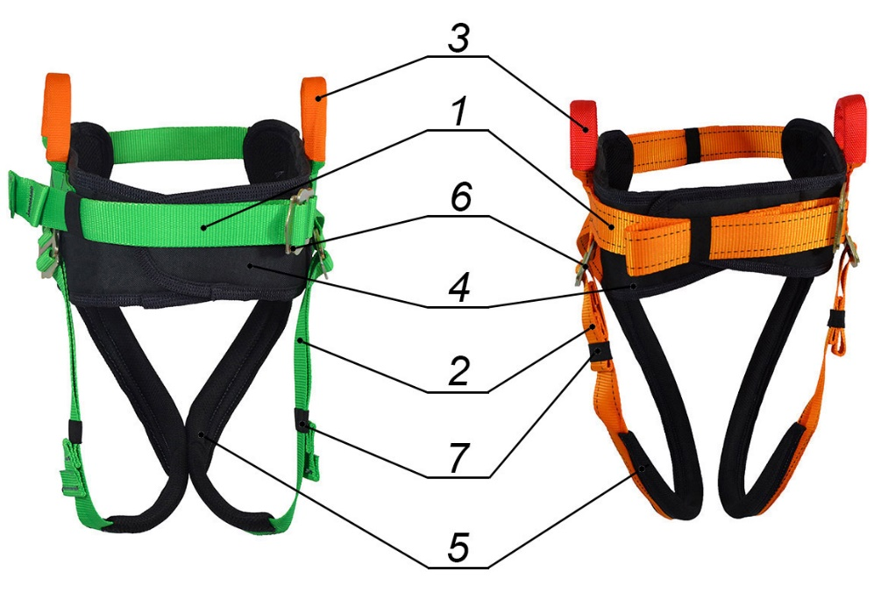
Рис. 1. Схематическое устройство поясов-беседок «ТАРЗАН» и «ТАРЗАНКА»

2.2. Конструктивные и технологические особенности исполнения поясов-беседок «ТАРЗАН» и «ТАРЗАНКА» позволяют достигать ряда преимуществ при их эксплуатации и обслуживании. Так:
- конструкция изделий оптимальна по прочностным характеристикам, долговечна, удобна в использовании, надежна и эргономична;
- в модификации «ТАРЗАН» (предназначена для взрослой категории пользователей с соответственно большей массой тела), и в модификации «ТАРЗАНКА» (детско-подростковая категория, а также взрослые с низкой массой тела) используются Х-образные перекрестия ремней ножных охватов;
- регулировочные пряжки ножных охватов размещены не в паховой области, а на ягодицах, что позволяет избежать неприятного поддавливания в местах сгиба бедер (пряжки размещены на наружных растягивающихся поверхностях тела пользователей, а не на внутренних сжимающихся);
- мягкая накладка ножных охватов исполнена не как обычная плоская и чуть выступающая за силовую ленту, а как объёмный валик с заворотом за край силовой ленты, что создает гораздо больший комфорт для прилегания охватов к телу (ленты не врезаются в промежность там, где обычно чувствуется дискомфорт от зависания в беседках);
- мягкие накладки корсета и ножных охватов из пеноматериалов обеспечивают максимально хорошие ощущения от прыжков, а исполнение прилегающей стороны подкладок из объёмной сетки или флиса обеспечивают необходимую вентиляцию;
- разъемная мягкая накладка пояса имеет фиксирующую «липучку», что позволяет совместить подгонку под фигуру пользователя размер корсета и подклада пояса;
- простота конструкции предельно облегчает техническое обслуживание изделий.
2.3. Отдельные элементы изделия изготовлены из различных материалов:
- корсет, ножные охваты (с учетом присоединительных петель, являющихся частью ножных охватов) и шлевки – из силовой синтетической текстильной ленты шириной 45 мм («ТАРЗАН») и 35 мм («ТАРЗАНКА»);
- накладки корсета и ножных охватов – из пеноматериалов, обладающих достаточной мягкостью, прилегающие к телу стороны подкладок – из объёмной сетки или флиса;
- регулировочные пряжки – из оксидированного металла.
2.4. Климатическое исполнение устройства – УХЛ1.
2.5. Изделие имеет фирменную бирку с логотипом (TM KROK).
2.6. Основные технические характеристики изделий (в зависимости от модификации) приведены в таблице (Табл.1):
Таблица 1
Технический параметр | Модификация
 | ТАРЗАН | ТАРЗАНКА
Предельно допустимая рабочая нагрузка WLL (Working Load Limit), Н | 2000 | 1500
Минимальная разрушающая нагрузка MBS (Minimum Breaking Strength), Н | 2х2500=5000 | 2х2500=5000
Вес, г | 970 | 590

2.7. Изделия (в зависимости от модификации) исполнены в одном универсальном размере (но возможно изготовление и по размерам заказчика). Основные размеры (в зависимости от модификации) представлен в таблице (Табл.2).
Таблица 2
Наименование размера | Модификация
 | ТАРЗАН | ТАРЗАНКА
Обхват талии, мм | 85-125 | 55-90
Ширина силовой ленты (корсета/ножных охватов), мм | 45/45 | 35/35
Ширина подкладов (корсета/ножных охватов), мм | 130/60 | 130/50

2.8. ВНИМАНИЕ! Производитель оставляет за собой внесение незначительных изменений, улучшающих потребительские качества изделия. В связи с чем, внешний вид и исполнение поясов-беседок «ТАРЗАН» и «ТАРЗАНКА» может отличаться от паспортного.

3. Правила использования и рекомендации по эксплуатации
3.1. ВНИМАНИЕ! Данные правила и рекомендации представляют только некоторые правильные способы и техники использования снаряжения, а также информируют только о некоторых потенциальных рисках, связанных с его использованием. Невозможно описать все возможные способы использования и все возможные риски. Поэтому необходимо помнить, что лично пользователь несет ответственность за соблюдение всех мер предосторожности и за правильное использование своего снаряжения. Деятельность, связанная с использованием данного снаряжения, опасна по своей природе.
Перед использованием данного снаряжения вы должны:
- прочитать и понять все инструкции по эксплуатации;
- пройти специальную подготовку по применению данного снаряжения;
- ознакомиться с потенциальными возможностями вашего снаряжения и ограничениями по его применению;
- осознать и принять возможные риски, связанные с использованием данного снаряжения;
- вы должны иметь план спасательных работ и средства для быстрой его реализации на случай возникновения чрезвычайных ситуаций.
Игнорирование любого из этих предупреждений может привести к серьезным травмам и даже к смерти. Если вы не способны взять на себя ответственность за использование данного снаряжения или если вы не поняли инструкции по эксплуатации, не используйте данное снаряжение.
Перед каждым использованием снаряжения убедитесь в отсутствии надрывов, трещин, деформаций, отметин, следов износа и коррозии и т.д.
Во время каждого использования необходимо следить не только за состоянием снаряжения, но и за его присоединением к другим элементам системы. Убедитесь в том, что все элементы снаряжения правильно расположены друг относительно друга.
3.2. Пояса-беседки «ТАРЗАН» и «ТАРЗАНКА» поступают пользователю в собранном состоянии, поэтому нуждаются только в надевании изделия на тело пользователя и присоединении к силовым направляющим аттракциона.
3.3. Для приведения устройства в рабочее состояние необходимо:
- одеть пояс-беседку на тело пользователя;
- подогнать по фигуре и зафиксировать с помощью регулировочных пряжек и «липучки» корсет, ножные охваты, накладки корсета и ножных охватов;
- убрать излишки силовых лент, закрепив их концы шлевками;
- прикрепить надетую на пользователя пояс-беседку посредством присоединения петель к силовым направляющим аттракциона с помощью штатных присоединительных элементов (карабины, привязь и пр.);
- устройство готово к эксплуатации (Рис.2).
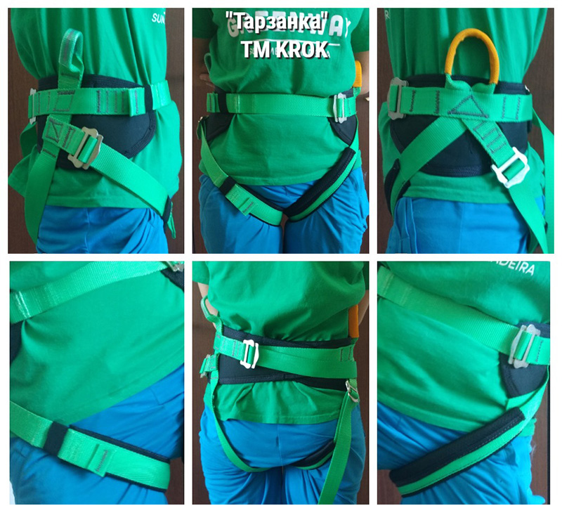
Рис. 2. Варианты приведения в рабочее состояние поясов-беседок «ТАРЗАН» и «ТАРЗАНКА»

4. Техническое обслуживание и условия хранения
4.1. Для безопасной эксплуатации изделия необходимо перед каждым использованием проводить визуальный осмотр и осмотр его составных частей для обнаружения механического износа, наличия механических дефектов, надрывов текстильных элементов, деформации, коррозии, других повреждений и всего того, что может влиять на безопасную работу изделия.
4.2. Один раз в год (или чаще в зависимости от местного законодательства в вашей стране, а также от условий использования снаряжения) или после аварийного рывка изделие необходимо проверять путем осмотра уполномоченным (компетентным) лицом.
4.3. Результаты осмотра заносятся в журнал проверок изделия.
4.4. Немедленно выбраковывается любое снаряжение, если:
- невозможно убедится в том, что изделие можно однозначно идентифицировать с его паспортом и журналом проверок;
- снаряжение деформировано, в том числе и вследствие воздействия сильного рывка или большой нагрузки;
- есть сомнения в его надежности;
- когда снаряжение устарело и более не соответствует новым стандартам, законам, технике или оно не совместимо с другим снаряжением и т.д.
4.5. ВНИМАНИЕ! При выявлении скрытых дефектов необходимо помнить, что динамические и статические испытания СИЗ от падения с высоты с повышенной нагрузкой в эксплуатирующих организациях не проводятся, а проверить привязь нагружением возможно только с применением допустимых нагрузок. При такой необходимости надо надеть изделие на испытательный манекен и последовательно нагружать все имеющиеся на привязи точки присоединения статической нагрузкой в размере 9 кН в течении 3-х минут.
4.6. Проведение данной проверки производитель делегирует пользователю.
4.7. После проведения испытаний изделие подвергнуть пристальному осмотру. Если неисправности или какие-либо другие дефекты возникшие в процессе проведения испытания не были обнаружены, устройство считают выдержавшим испытание. В противном случае изделие следует вывести из использования.
4.8. Таким же осмотрам и испытаниям подлежат изделия, хранящиеся на складе более 1 года, а испытаниям – изделия, испытавшие динамический рывок или вызвавшие сомнения после визуального осмотра. При наличии выбраковочных признаков – изделие не годно к дальнейшей эксплуатации!
4.9. ВНИМАНИЕ! Чтобы избежать дальнейшего использования выбракованного снаряжения, его следует уничтожить.
4.10. Ремонт снаряжения ТМ KROK вне мастерских ТМ KROK – запрещён!
4.11. После эксплуатации изделие следует тщательно вычистить (при необходимости возможна стирка изделия с использованием неагрессивных моющих средств при температуре воды не более 40ºС) и высушить без нагревания и вдали от солнечных лучей и нагревательных приборов.
4.12. Хранить в сухом прохладном помещении, оберегать от воздействия агрессивных химических веществ.
4.13. Разрешается транспортировать любым видом транспорта при условии защиты изделий от механических повреждений, атмосферных осадков и воздействия агрессивных сред.

5. Гарантии изготовителя
5.1. Работодатели и пользователи принимают на себя окончательную ответственность за выбор и использование любого рабочего снаряжения. Изготовитель не несёт ответственности за нецелевое или неправильное использование изделия.
5.2. Качество изготовления обеспечивает сохранение основных характеристик и функционирование изделия при отсутствии механического износа и надлежащем хранении в течение всего срока его эксплуатации. Срок эксплуатации изделия зависит от интенсивности использования, а также при соблюдении заявленных требований (прежде всего, по допустимой рабочей нагрузке).
5.3. Производитель установил срок гарантии на изделия 12 месяцев со дня продажи. В течение гарантийного срока дефекты изделия, выявленные потребителем и возникшие по вине изготовителя, предприятие-изготовитель обязуется устранить в течение одного месяца со дня получения рекламации и самого изделия. Срок устранения гарантийных дефектов, не входит в срок гарантии.
5.4. Гарантийные обязательства не распространяются на изделия, модифицированные потребителем либо использовавшиеся с нарушением правил эксплуатации, транспортировки или хранения, а также имеющие механический износ или механические повреждения инородными предметами.

6. Комплектность и свидетельство о соответствии
6.1. Изделие индивидуально тестируемо: проходит первичную поверку при отправке покупателю.
6.2. Изделие проверено на соответствие нормативно-технической документации и признано годным к эксплуатации.
6.3. Присвоен заводской номер № _____________________________________________________
(в случае продажи партии изделий одного вида допускается перечисление присвоенных заводских номеров, входящих в партию).

Дата изготовления 202 г. Дата продажи 202 г.

Подпись лица, ответственного за приёмку изделия ______________

Печать (штамп) предприятия-изготовителя М.П.

Журнал периодических проверок на пригодность к эксплуатации

Дата | Обнаруженные повреждения, произведенный ремонт и прочая соответствующая информация | Должность, ФИО и подпись ответственного лица | Пригодность к эксплуатации

